实验6 综合练习

编写一个程序，可以管理4种旅店。4种旅店每晚价格分别为$80（Fairfield Arms）,$125（Hotel Olympic）,&155（chertworthy Plaza）,$200（The Stockton）。对于特定的一个旅店，所有房间符合同一种收费标准。对于住宿预订超过1天的人来说，第二天的收费是第一天的95%，而第三天的收费是第二天的95%，以此类推。编写程序，对于指定的旅馆和总的住宿天数可以计算出收费的总额。同时程序中要实现一个菜单，从而允许用户反复进行数据输入直到选择退出。

要求：

1. 对非法输入数据要做类型检查。例如，房间类型为1-5之间的数字，住宿天数为数字。提示：利用scanf的返回值判断是否正确读入。参见教材92页5.10.2节。
2. 分别测试以下几种情况：
   1. 房间类型输入错误，如输入字母，是否可以提示并重新输入。如图1所示。
   2. 房间类型输入5，是否可以退出，并显示Thank you and GoodBye.如图2所示。
   3. 住宿天数输入错误，如输入字母，是否可以提示并重新输入。如图3所示。
   4. 测试住宿天数分别为1天和大于1天的情况，检查是否可以正确输出计算等式，如图4所示。
3. 运行结果截图要求：按照要求2）的a),b),c)三种情况进行测试。d)情况要求测试房间类型为Hotel Olympic，住宿天数分别为1天和5天。

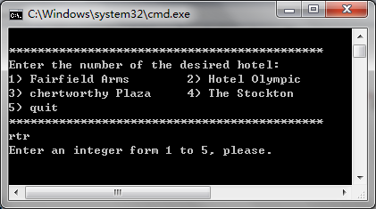

**图1 房间类型输入错误**

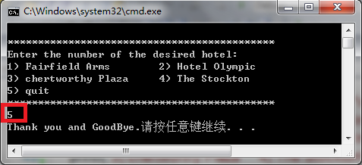

**图2 房间类型输入5**

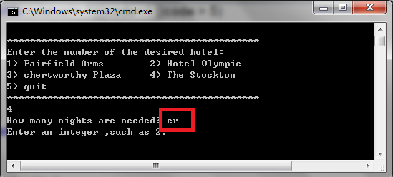

**图3 住宿天数输入错误**

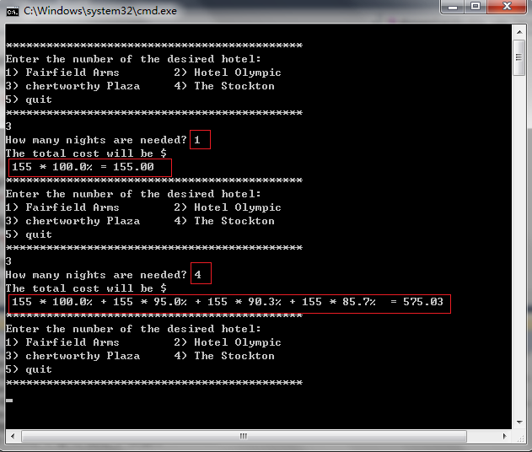

**图4 测试住宿天数分别为1天和大于1天的情况**